Ülesanne 33
- Koostada skeem
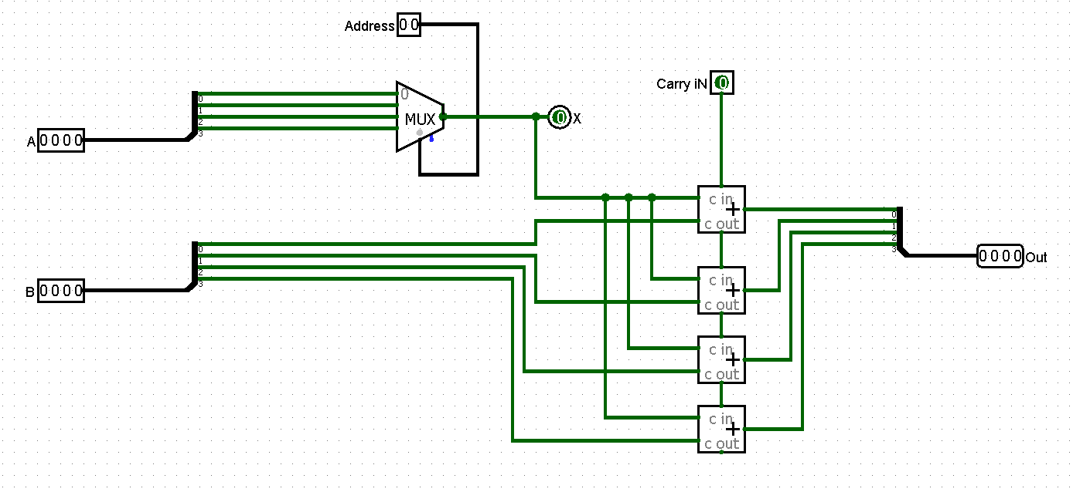

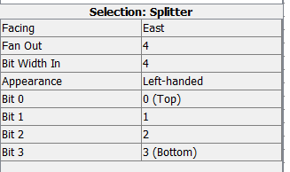
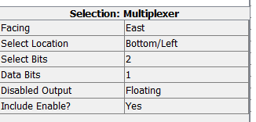

- Vasta küsimustele

https://moodle.tktk.ee/mod/scorm/view.php?id=132502

